Documentación
proyecto
DAMAX

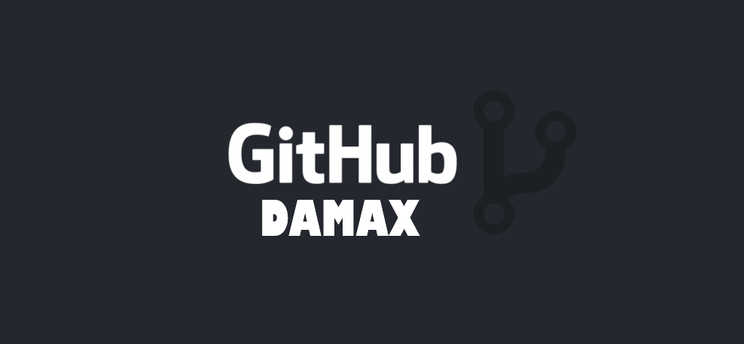
SANTIAGO COBOS --- JORGE MARTÍNEZ --- RUBÉN LOSILLA
ÍNDICE
INTRODUCCIÓN 3
PERMISOS 4

INTRODUCCIÓN

DAMAX es un proyecto llevado a cabo con la colaboración de toda la clase de 1ªDAM Grado Superior de Desarrollo de Aplicaciones Multiplataforma perteneciente al instituto de Alfonso X el Sabio.
Dicho proyecto ha sido realizado con GitHub.

ACERCA DE GITHUB
GitHub es una plataforma de gestión y organización de proyectos basada en la nube que incorpora las funciones de control de versiones de Git. Es decir, que todos los usuarios de GitHub pueden rastrear y gestionar los cambios que se realizan en le código fuente en tiempo real, a la vez que tienen acceso a todas las demás funciones de Git disponibles en ese lugar.
Además, la interfaz de usuario de GitHub es más fácil de usar que la de Git, lo que la hace accesible para personas con pocos o ningún conocimiento técnico. Esto significa que se puede incluir a más miembros del equipo en el progreso y la gestión de un proyecto, haciendo que el proceso de desarrollo sea más fluido.

¿CÓMO EMPEZAR EN GITHUB?
Puedes probar Github con tu equipo de forma gratuita. Hay un plan básico que incluye repositorios y colaboraciones ilimitadas, pero sólo 500MB de espacio de almacenamiento.
En caso de querer disfrutar de todas sus funcionalidades, puedes escoger uno de sus planes de pago.

ENLACES EXTERNOS
Por aquí, dejo unos enlaces por si quieren aprender más de GitHub o les sirve como ayuda a la hora de trabajar con esta plataforma.
Pincháis sobre el nombre en rojo y os redirigirá a la página indicada.
- Enlace 1 → Info sobre Github
- Enlace 2→ Aprende con GitHub
- Enlace 3→ Curso práctico de GitHub

PERMISOS

En este apartado trataremos los permisos que debería tener cada grupo sobre su rama de trabajo y las ajenas a la suya.
Para poder establecer dichos permisos, GitHub dispone de una opción de seguridad para determinar los permisos de las diferentes ramas.
En caso de querer hacer uso de ella, se deberá contratar la versión Pro, que solo está disponible para los usuarios Pro, Team y Enterprise.
Hay otro modelo de servicio web de control de versiones llamado GitLab que contiene más opciones que GitHub en su versión gratuita.
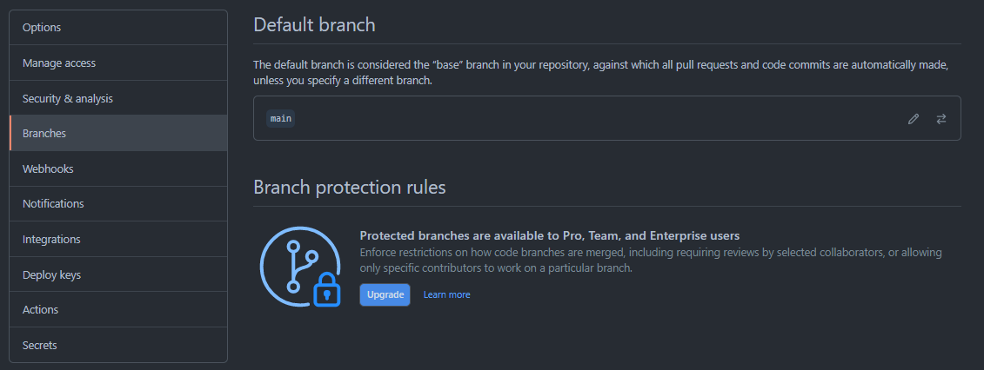
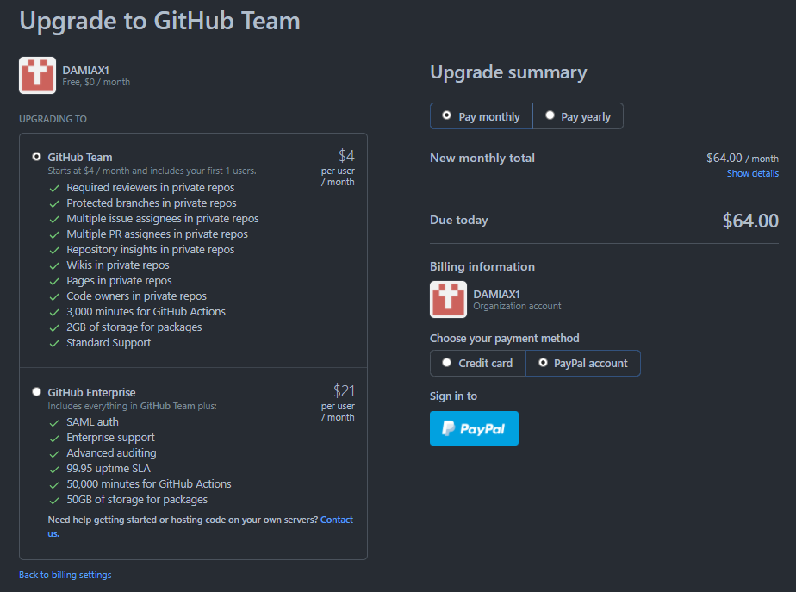

En nuestro caso, como hemos optado por la versión gratuita de GitHub, no disponemos de dicha opción, por lo tanto realizaremos una simulación que tratará de lo siguiente:
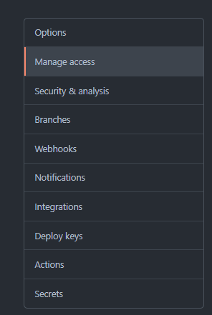
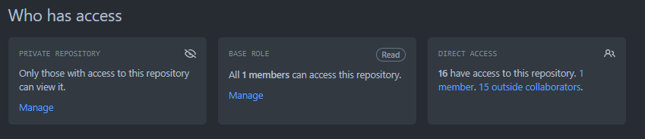
Si accedemos a Settings → Manage access podremos administrar el acceso de una persona a un repositorio propiedad de su organización.
Como bien hemos comentado antes, llevaremos a cabo una simulación en la que utilizaremos estos permisos efectuados sobre un repositorio como si se los estuviéramos aplicando a una rama.
Para ello, crearemos una tabla detallada en la que se podrá observar qué permisos tiene cada usuario sobre su rama de trabajo y los permisos sobre las demás ramas.

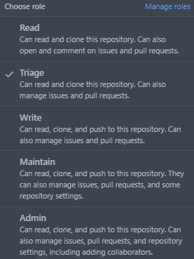
Los distintos permisos que se pueden aplicar son:
- Read → se puede leer y clonar esta rama. También puede abrir, comentar propuestas y pull requests.
- Triage → se puede leer y clonar esta rama. También puede administrar las propuestas y los pull requests.
- Write → se puede leer, clonar y hacer push a esta rama. Puede administrar las propuestas y los pull requests.
- Maintain → se puede leer, clonar, y hacer push a esta rama. También podrán administrar las propuestas, pull requests y algunos ajustes de la rama.
- Admin → se puede leer, clonar, hacer push a esta rama. También se podrá administrar las propuestas, pull requests y los ajustes de la rama incluyendo añadir colaboradores.

En este proyecto hemos decidido que a los usuarios se les asignará el conjunto de permisos que recibe el nombre de → Triage
Si recordamos lo que conllevaba dicho conjunto, los usuarios podían leer y clonar la rama. Además podían administrar las propuestas y los pull requests.
Aquí se puede comprobar que los usuarios normales tienen los permisos de “Triage” excepto los dos usuarios administradores que tienen los permisos de “Write”
